僕の絵・自分の世界30
自分の世界がシックになった
テンペラに嵌ってもう3年になる
不透明な心に丁度いい、油絵に無い 暖かさがいい
僕の誕生日にシックに仕上げた
柔らかい宇宙の中に
いきな空間に
そのシックの中に自分の世界がある
みちお・画
慈雲のように、もっと暖かくして もっと穏やかにして
顕・密・禅 のように美しい空間をつくる
自分の世界に酔っている
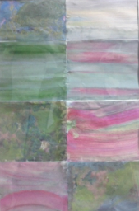
三年は長いか短いかは読めない
自分の世界にシックさを残して 穏やかさを描き続けて行こう
そう思ったりして昔の三年をふりかえる
みちお・画
夢中で自分の世界を描いた
自分の世界を探した
抽象の世界を自分の世界に抜きだしただけだったのか
それを楽しんでいた
それでいいではないか 自分の世界なのだから
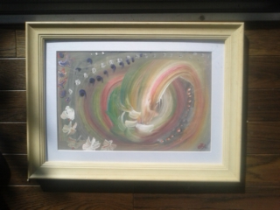みちお・画
こんな時もあった
魚になって舞台で踊った、いや泳いだ
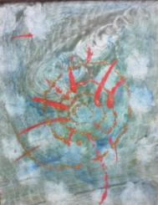みちお・画
こんな日もあった
猫になって鼠を追いかけた
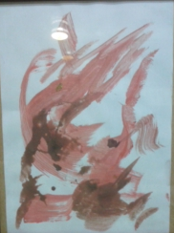みちお・画
こんな年もあった
ピカソになって 僕は画家だ
自分の世界を慕った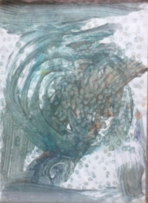みちお・画
平成二十九年二月 詩日
みちお（七十四歳）

